Девятиклассник 2020 года.
Перспективы развития экзаменационной
модели по физике с учетом ФГОС.

Автор: Григорьева С. А.
(учитель физики, математики ГБОУ НАО «Средняя школа №2 г. Нарьян-Мара с углубленным изучением отдельных предметов»)

г. Нарьян – Мар
2019 г.

Девятиклассник 2020 года.
Перспективы развития экзаменационной модели
по физике с учетом ФГОС.

Вступление
В 2019/2020 учебном году завершается полный переход основной школы на Федеральные Государственные Образовательные Стандарты, а действующие на сегодня контрольные измерительные материалы не отвечают их требованиям. Поэтому ФИПИ подготовил и опубликовал на своем сайте новые перспективные модели КИМ для государственной итоговой аттестации выпускников 9 классов по 7 предметам, в том числе и по физике. Вместе с тем, чтобы была преемственность между экзаменами, и чтобы результаты ОГЭ можно было сравнивать по годам, сохранятся и задания старого типа. Какие же изменения ожидают ОГЭ по физике?

Какие же изменения ожидают ОГЭ по физике?
1) Изменения в количестве заданий.
Заданий станет на два больше. Вместо 26 будет 28. Баллов вместо 40 - 52.
Заданий станет больше, а время останется то же!!!
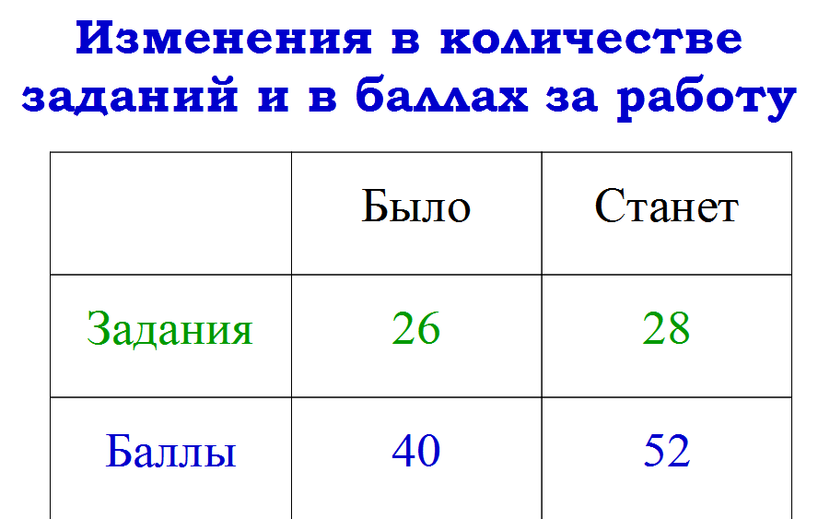
2) Изменения в распределении заданий по уровню сложности:
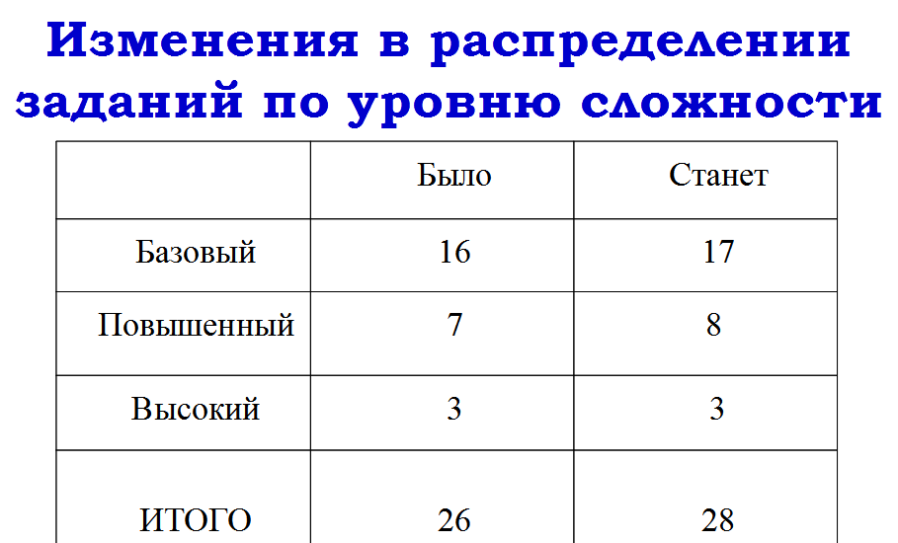

3) Обзор типов заданий ОГЭ по физике прошлых лет. Изменения в типах заданий.
Работы ОГЭ по физике раньше содержали в себе четыре типа заданий:
 |  | Было | Стало
1 | Задания с выбором ответа в виде одной цифры | 13 | 0
2 | Задания с ответом в виде набора цифр | 5 | 12
3 | Задания с ответом в виде числа | 3 | 8
4 | Задания с развернутым ответом | 5 | 8
 | ИТОГО | 26 | 28
4) Рассмотрим подробнее количественные изменения в каждом из этих типов заданий:

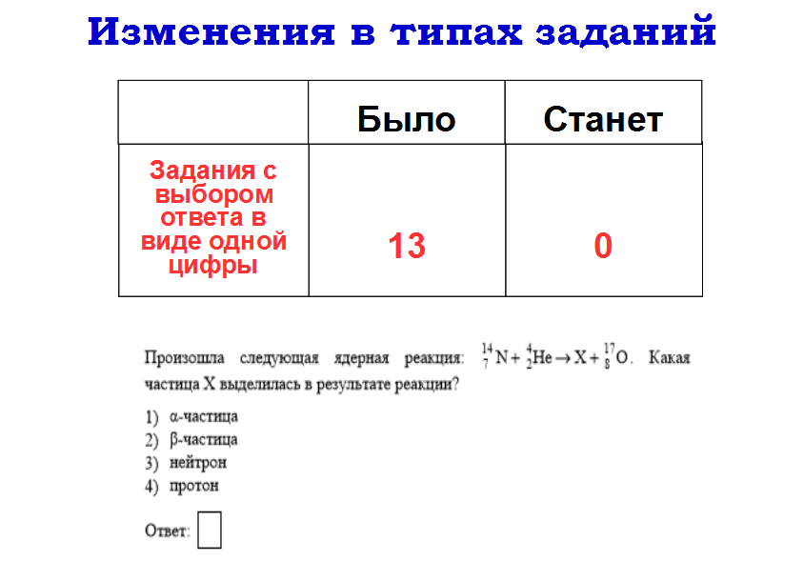
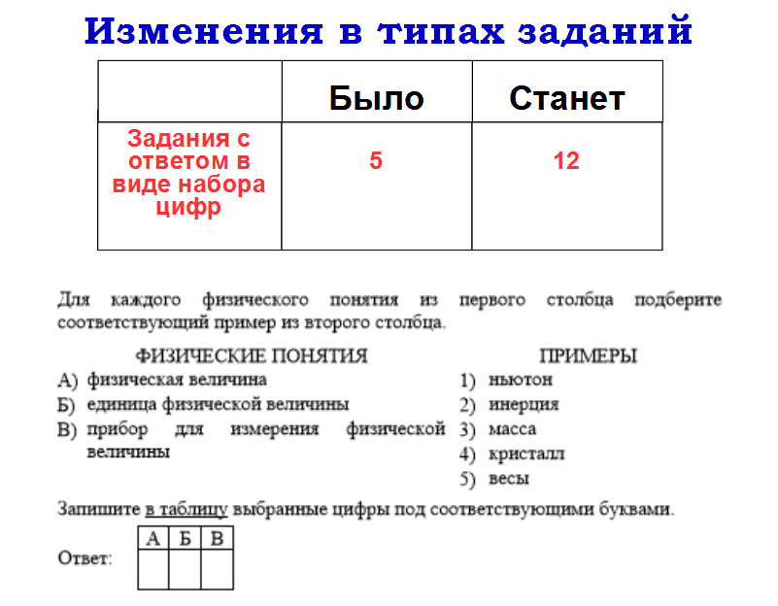
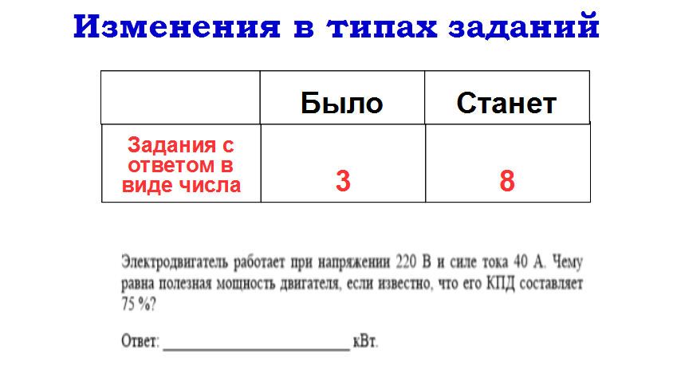
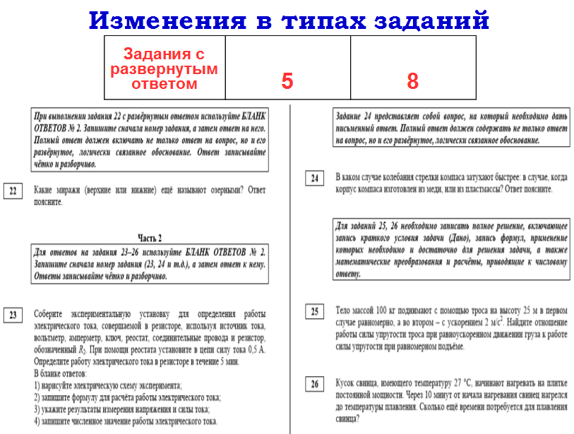

Какие задания не встречались раньше?

№4. В этом задании нужно уметь распознавать явление, различать для него основные свойства и условия протекания. Похоже на задание из ВПР для 11 класса.
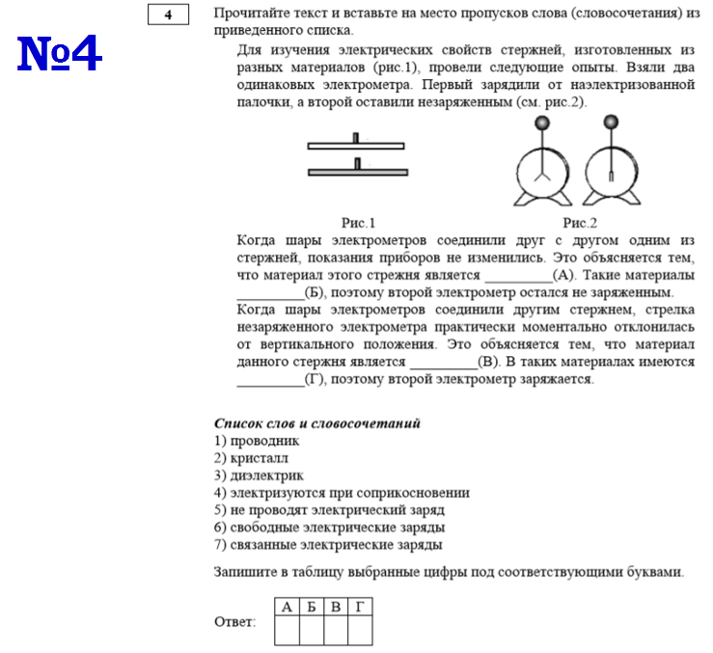
№14. Задание с развернутым ответом на 2 балла. В этом задании нужно уметь правильно составлять схемы, экспериментальные установки, выбирать оборудование в соответствии с целью исследования. Теперь нужно не только найти ошибку в схеме на рисунке, но и объяснить, что неправильно и почему. Как мы знаем, такие качественные ответы даются детям не так легко, как хотелось бы.
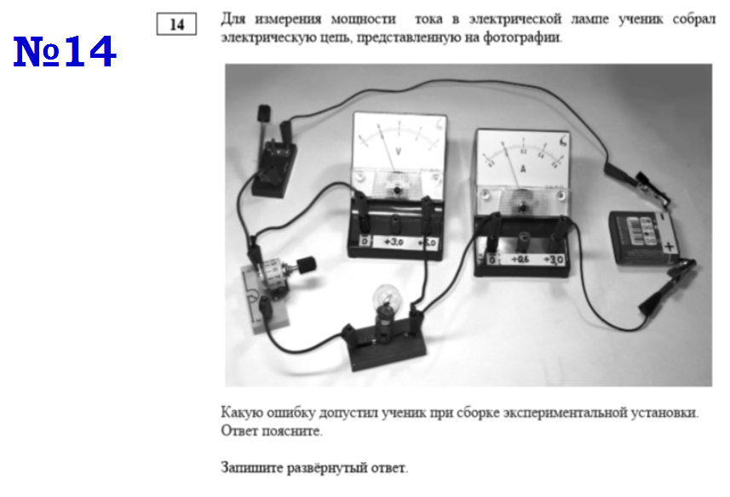
№16. Задание с развернутым ответом. Повышенный уровень - 3 балла. Задание на выбор оборудования, планирование хода опыта. В этом задании так же предлагается эксперимент. Но раньше нужно было только выбрать оборудование, а сейчас еще и описать в развернутом ответе ход опыта и измерения, которые нужно провести.
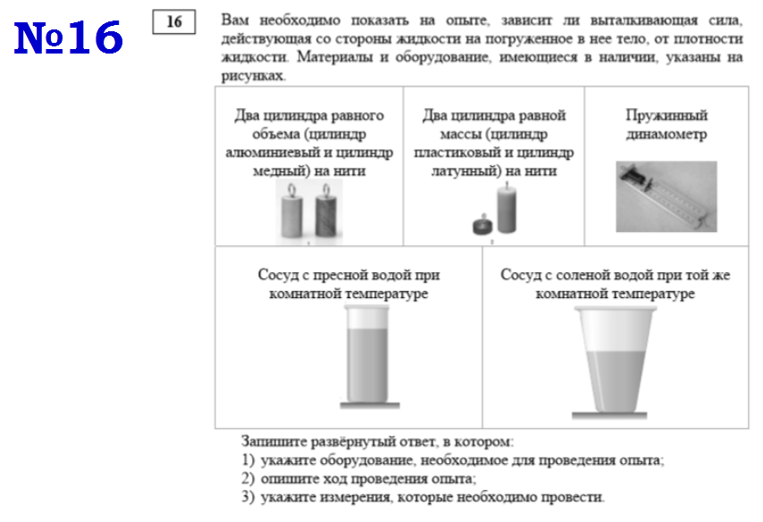
№18. Задание на соответствие между научными открытиями и именами ученых. Знать вклад российских и зарубежных ученых в развитие науки. Будем учить ученых. Каких ученых добавят – неизвестно.
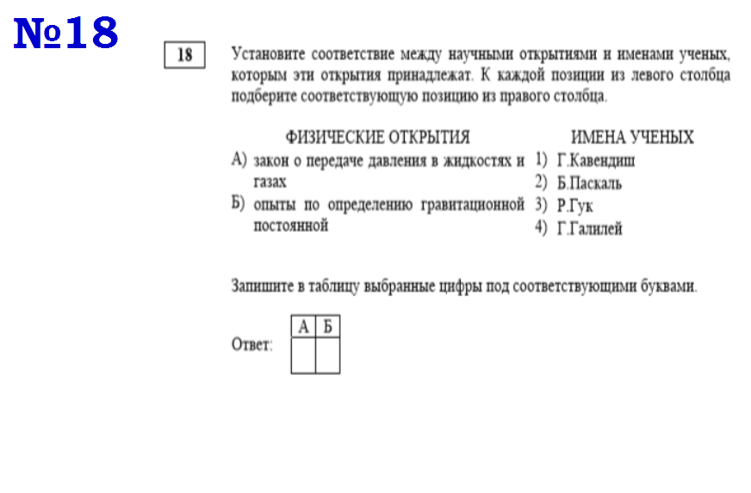
№19. Различать явления и закономерности, лежащие в основе принципа действия технических устройств. Встречалось раньше, но не во всех вариантах, а теперь будет во всех всегда.
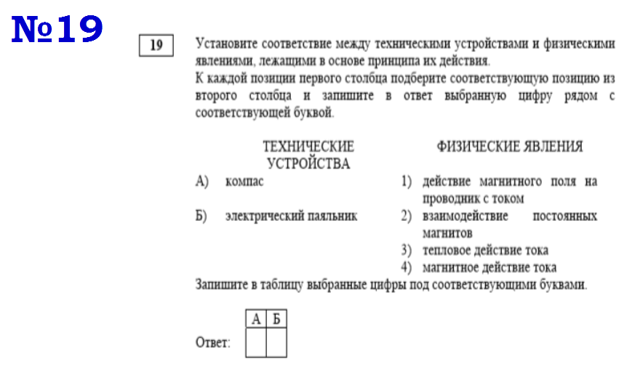
№20. Появилось еще одно задание с текстом. Но чтобы его выполнить, внимательного прочтения текста будет недостаточно. Учащиеся должны уметь описывать действие приборов, технических устройств, опираясь на знание физических явлений и закономерностей, полученных на уроках.
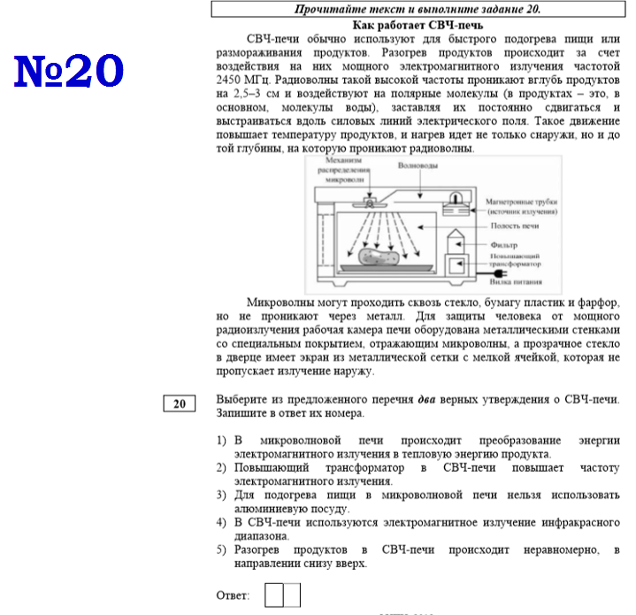

Изменения в экспериментальном задании.

Экспериментальное задание осталось, но оно теперь не во второй части №23, а в первой части №17. Вместо 4 баллов теперь за него дается 3 балла.
Добавляются абсолютные погрешности.
Выполняется не одно измерение, а три измерения и находится среднее.

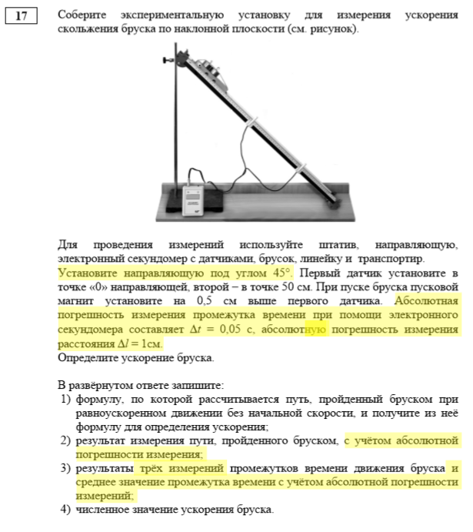

Образец возможного выполнения.
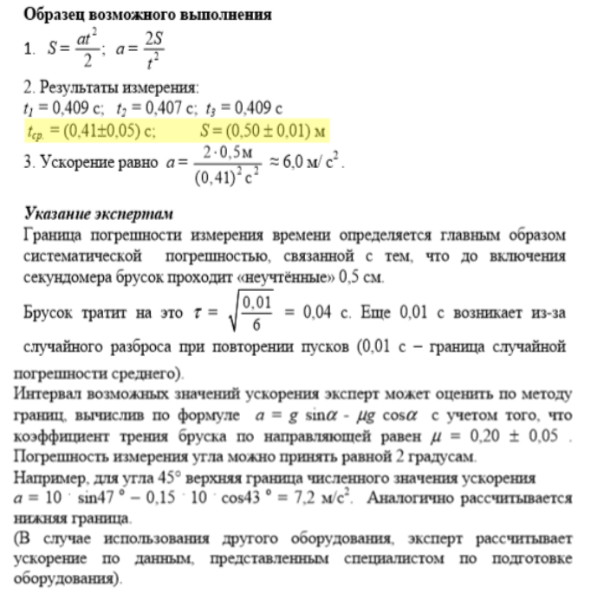

Изменения в заданиях высокого уровня сложности.

6) Задания №25, 26, 27, 28 являются заданиями высокого уровня сложности.
Качественных задач вместо одной стало две - №25,26. Одна на учебную ситуацию, другая на свойства физических тел в ситуации «жизненного» характера. Расчетные задачи №27 и №28 остались того же уровня сложности, что и раньше.

Заключение.
Таким образом, главное отличие в оценивании работ по физике на основе ФГОС – акцент на применение знаний для решения различных познавательных, практических и коммуникативных задач, а так же проверка метапредметных умений и навыков. Идет упор на практико-ориентированность заданий, изучение приборов, объяснение явлений и др.
На сайте ФИПИ было организовано обсуждение данной перспективной модели. Дан был адрес для писем. Но какое же обсуждение в одностороннем порядке? Нужен диалог.
Представленный проект перспективной модели ОГЭ пока не окончательный. Его можно скачать на сайте ФИПИ: ОГЭ – Демоверсии – Перспективные модели.
http://www.fipi.ru/oge-i-gve-9/demoversii-specifikacii-kodifikatory
Проект перспективной модели оценивания ЕГЭ представят в 2019 году.

Литература

1. Демоверсия перспективной модели измерительных материалов для государственной итоговой аттестации по программам основного общего образования в 2020 г. /сайт ФИПИ/
2. Спецификация контрольных измерительных материалов для проведения основного государственного экзамена по физике в 2018 году. /сайт ФИПИ/

